Университет ИТМО, факультет программной инженерии и компьютерной техники
Двухнедельная отчётная работа по «Информатике»: аннотация к статье

Дата прошедшей лекции | Номер прошедшей лекции | Название статьи/главы книги/видеолекции | Дата публикации (не старше 2021 года) | Размер статьи (от 400 слов) | Дата сдачи
11.09.2024 | 1 | Что такое троичная логика и где она используется | 03.05.2024 | ~690 | 25.09.2024
25.09.2024 | 2 | Невзламываемый шифр Вернама | 07.05.2024 | ~1500 | 09.10.2024
 | 3
 | 4
 | 5
 | 6
 | 7

Выполнил(а) Косогова М.А. , № группы P3106 , оценка
^{Фамилия И.О. студента} ^{не заполнять}
Прямая полная ссылка на источник или сокращённая ссылка (bit.ly, tr.im и т.п.)
https://thecode.media/vernam/
Теги, ключевые слова или словосочетания (минимум три слова)
Алгоритм, шифр, бит, ключ
Перечень фактов, упомянутых в статье (минимум четыре пункта)
- Шифр Вернама – система симметричного шифрования, в которой используется булевая функция «ИЛИ»
- Сообщение разбивается на последовательности битов, для которых выбирается соответствующий бит ключа и шифруется.
- Ключ шифрования – случайный набор битов.
- Для декодирования информации нужен целый ключ.
Позитивные следствия и/или достоинства описанной в статье технологии (минимум три пункта)
- Шифр трудно взломать, так как нужно знать ключ шифрования полностью, ведь угадать или восстановить недостающую часть ключа невозможно.
- Шифр прост в реализации.
- Возможность подмены исходного текста.
Негативные следствия и/или недостатки описанной в статье технологии (минимум три пункта)
- Сложность обеспечения конфиденциальности ключа.
- Длина ключа должна быть равна длине сообщения.
- Использование шифра требует огромных затрат на производство, хранение, уничтожение ключевых материалов.
Ваши замечания, пожелания преподавателю или анекдот о программистах

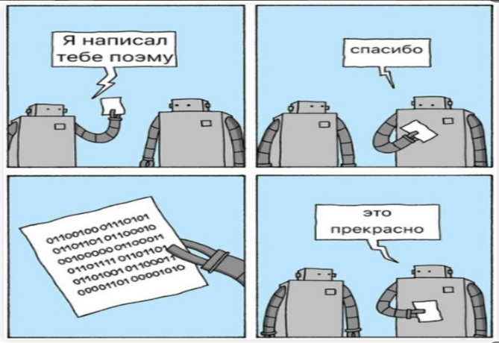

Наличие этой графы не влияет на оценку

